ASIGNATURA | Tecnología | NIVEL | 7° Básicos
UNIDAD | Establecimiento del diseño solución. | OA Nº | 2
OBJETIVO DE LA GUIA. | Tomar conciencia de las medidas a tomar en el hogar frente a la pandemia del coronavirus. | INDICADORES DE EVALUACION. | Representan gráficamente la solución que se quiere implementar para la necesidad identificada.

INSTRUCCIONES PARA EL DESARROLLO DE LA GUIA. | Lee la guía ,pone atención y previene el coronavirus en tu hogar.

GUIA Nº 10 | FECHA: 12 de agosto de 2020 | NOMBRE DE LA GUIA | Construyo mi plan frente al covid 19 en casa.
Guía de Tecnología N° 10.-

Nombre del alumno: _____________________________________curso 7° ________

Observaremos un video que nos dará orientaciones para prevenir el coronavirus en nuestro hogar
y además nos ayudará a construir nuestro propio plan para evitar que el coronavirus entre en casa.

Ingresa a Youtube y escribe: medidas covid 19 en el hogar chile, aparecerá un video de
2:41 minutos, la foto representa el sitio y ubicación del video

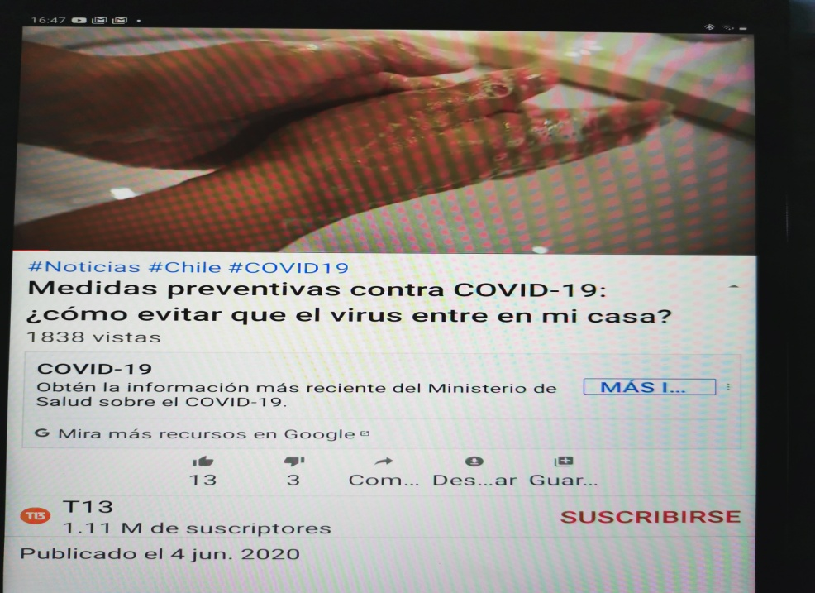

MI PLAN PARA QUE EL CORONAVIRUS NO ENTRE A CASA.-

Pautas a seguir.
Al ingresar a casa después de haber salido:

Pautas a seguir.
En la prevención y limpieza del baño:

Pautas a seguir.
En la prevención general de las personas al salir del hogar:

